Emma Gads
Takt & Tone
1 0 0 å r

En cabaret-forestilling om den bog alle har en mening om,
uden at have læst den…

Emma Gads Takt & Tone fylder i 2018 100 år

Begreberne ”Emma Gad” og ”Takt og Tone” er en del af vores kultur og noget vi alle, og måske især medierne, meget ofte refererer til. Men sjovt nok ved ret få af os, hvad der rent faktisk står i bogen - og de fleste ville blive overraskede hvis de læste den.

Teatret OPtimis præsenterer derfor denne cabaret-forestilling, som skal lære os bogen og mennesket bag at kende - på en humoristisk, musikalsk og litterært-underholdende måde.

Samtidig er danskerne kendt for at være noget nær verdens mest uhøflige folkefærd - og debatklimaet på de sociale medier sætter helt nye standarder i den henseende - måske kan Gad og forestillingen være med til at vi (igen) behandler hinanden lidt mere høfligt og hjertefuldt?

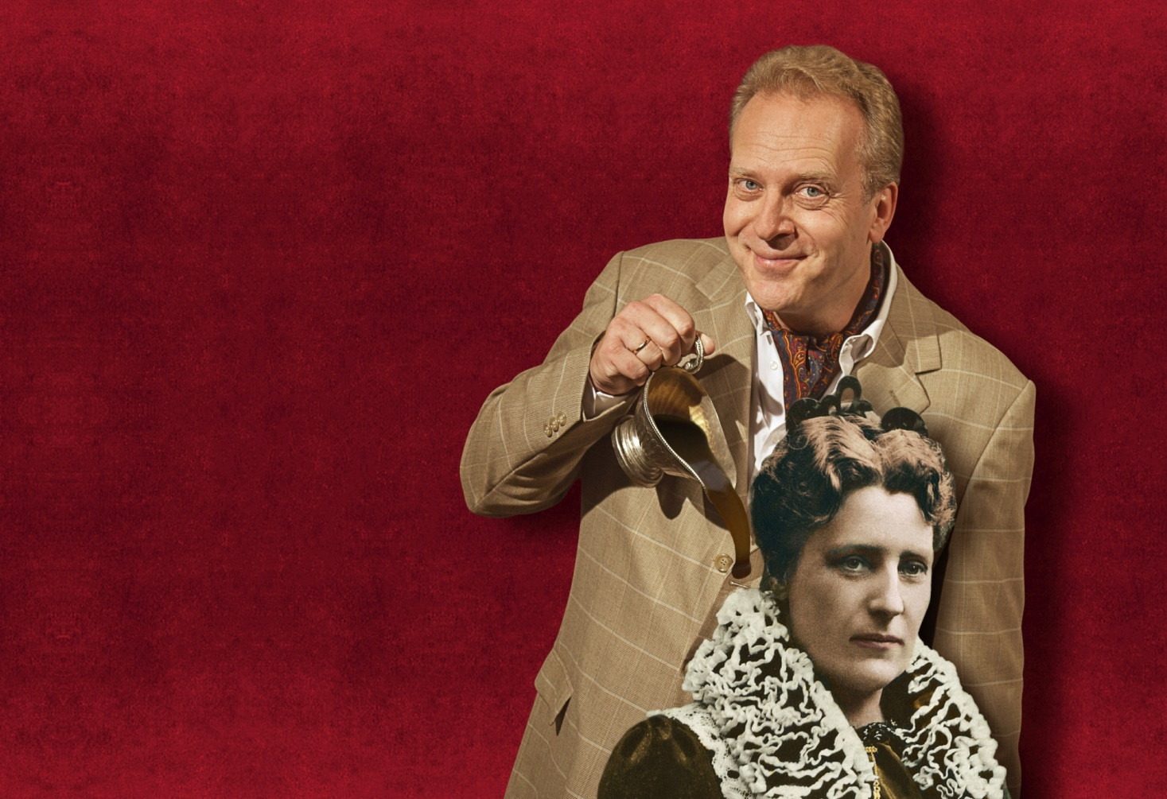
Download pressebilleder på optimis.dk/pr
Forestillingen

Året er 1968. Vi befinder os i et af DRs TV-studier hvor underholdnings-programmet ”Kender De Deres Klassikere?” er ved at blive optaget. Ugens gæst er den kendte visesanger og entertainer Otto Schønberg, der til sin store forundring skal stifte bekendtskab med Emma Gads Takt & Tone.

I starten er Schønberg uvidende og fordomsfuldt nedladende overfor både Gad og bogen, men efterhånden som han langsomt lærer dem at kende, forundres han over de tidløse kommentarer til vores opførsel, de mange, sjove betragtninger og det store menneskekendskab. Han - og med ham forhåbentlig publikum - ender således med at blive overrasket, nuanceret interesseret og varm om hjertet.

I forestillingen er der sjove citater, oplæsninger fra bogen, alvorsord, afsnit om Emma Gad som person samt masser af kendte viser og sange, som på underholdende vis kommenterer indholdet.

Sangene og viserne er bl.a. ’Penge’, ’Bar’ det var mig’, ’Kys hinanden’, ’Jeg snakker med mig selv’ ’Månestrålen’, ’Konen, kællingen, madammen’ og ’Jeg sætter min hat som jeg vil’.

Da publikum skal i fjernsynet, bedes de tage pænt tøj på.

Allan Høier, skuespiller og sanger
er skuespiller samt visesanger med speciale i det dansk-svenske repertoire. Medvirket i en lang række forestillinger for Teatret OPtimis. Har lavet adskillige roste vise-CD’er, som stadig spilles på DRs radiokanaler. Optrådt i radio og TV og lavet speaks til DRs børneprogrammer. Er desuden kulturentreprenør og administrator både hos OPtimis og i andre sammenhænge.

Bo Skødebjerg, instruktør
er uddannet skuespiller fra Statens Teaterskole. Fastansat skuespiller ved Ålborg Teater 1988-94 og har siden arbejdet som freelance skuespiller, instruktør, tekstforfatter og dramatiker ved en lang række teatre. Har de senere år bl.a. dramatiseret Dickens "Et juleeventyr" til Randers Egnsteater, "Odyseen" til Folketeatret og instrueret flere forestillinger på Himmerlands Teater og Eventyrteatret.

Ronen Thalmay, pianist
er uddannet på Det Kongelige Danske Musikkonservatorium. Har komponeret musik til adskillige danske film og er en af de mest brugte stumfilm-pianister herhjemme og i Sydsverige: Bl.a. har han akkompagneret til mange af Emma Gads søn, Urban Gads mange stumfilm, som denne lavede sammen med sin kone, Asta Nielsen…

Teatret OPtimis
har i over 25 år været et rejsende, opsøgende teater, der har fremført forestillinger og cabaret’er med viser og tekster af bl.a. Bellman, Evert Taube, Halfdan Rasmussen, Benny Andersen, Sigfred Pedersen, H.C. Andersen og Poul Henningsen. Det er til nu blevet til 15 forskellige forestillinger med sammenlagt over 1.000 opførelser på teatre, teaterforeninger, viseklubber, biblioteker og uddannelsesinstitutioner.

Kontakt
Allan Høier på 35 83 85 87 eller ah@optimis.dk
optimis.dk

”Man bør gøre sig klart, at de ældre til alle tider har syntes, at verden er gået tilbage siden deres ungdom”
Fra Takt & Tone

”Tal ikke for meget om Deres helbred, selv om det er dårligt. Det keder folk usigeligt!”
Fra Takt & Tone

”Naturen har nu engang indrettet det sådan, at damer altid glemmer noget i selskab”
Fra Takt & Tone

Forestillingen er venligt støttet af Toyota-Fonden, Johannes Fogs Fond, Beckett-Fonden, Knud Højgaards Fond, Jorcks Fond, Brebølfonden og Kvindernes Bygnings Fond.

